TRƯỜNG ĐẠI HỌC MỞ TP.HCM

KHOA CÔNG NGHỆ THÔNG TIN

**ĐỀ THI CUỐI HỌC KỲ 3 - NĂM HỌC 2017-2018**

**MÔN: PHÂN TÍCH THIẾT KẾ HỆ THỐNG**

**LỚP: TH61, TH63, TK61 HỆ: ĐẠI HỌC**

**THỜI GIAN: 90 PHÚT**

**KHÔNG ĐƯỢC SỬ DỤNG TÀI LIỆU**

**Câu 1: (3 điểm)**

Với các thành phần của DFD (Data Flow Diagram):

* Các tác nhân ngoài (External Entity): E1, E2
* Các thành phần xử lý (Process): P1, P2
* Các kho lưu dữ liệu (Data store): DS1, DS2
* Các luồng dữ liệu (Data flow): từ DF1 đến DF11

1. Hãy chỉ ra **các lỗi cơ bản và nêu lý do** **của từng lỗi** của sơ đồ DFD mức ngữ cảnh (Context Level Diagram) trong hình sau: (1 điểm)

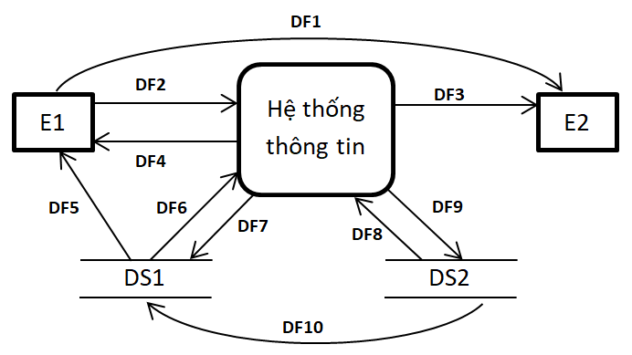

1. Hãy chỉ ra **các lỗi cơ bản và nêu lý do** **của từng lỗi** của sơ đồ DFD mức đỉnh (Top Level Diagram) trong hình sau: (2 điểm). Chú ý: **có xét đến sự bảo toàn luồng dữ liệu so với DFD mức ngữ cảnh ở trên**.

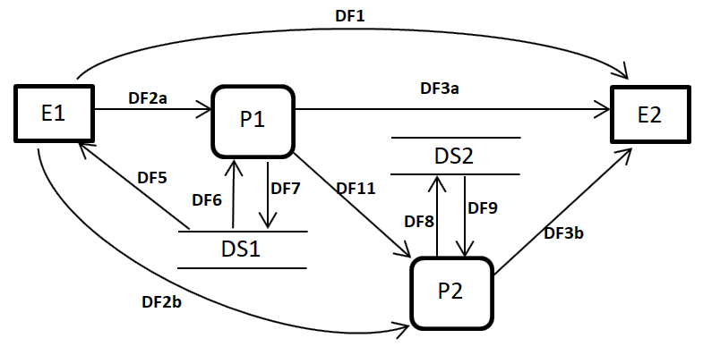

**Câu 2: (3 điểm)** Hãy cho các ví dụ minh họa cụ thể từ việc chuyển đổi mô hình Thực thể - Mối kết hợp (ERD) sang mô hình Quan hệ (RD) và nêu nguyên tắc chuyển đổi đối với từng trường hợp sau:

1. Một kiểu thực thể có thuộc tính đa trị (0,5 điểm)
2. Hai kiểu thực thể có mối kết hợp n-n (0,5 điểm)
3. Hai kiểu thực thể có mối kết hợp n-n, mà mối kết hợp này cũng có vai trò là một kiểu thực thể (associative entity) (1 điểm)
4. Các kiểu thực thể có mối quan hệ dạng cha - con (type - subtype) (1 điểm)

**Câu 3: (4 điểm)**

Một siêu thị bán hàng trực tiếp và qua mạng internet có mong muốn xây dựng một hệ thống thông tin để hỗ trợ cho việc quản lý thông tin và thực hiện các chức năng phục vụ cho hoạt động kinh doanh. Biết:

Các chức năng chính của hệ thống là:

* Quản lý thông tin nhà cung cấp, khách hàng, hàng hóa
* Quản lý đơn hàng mua từ nhà cung cấp, đơn hàng bán cho khách hàng
* Tạo báo cáo thống kê cho ban giám đốc

Các dữ liệu chính của hệ thống là:

* Nhà cung cấp: mã nhà cung cấp, tên, địa chỉ, điện thoại, trang web
* Khách hàng: mã khách hàng, họ, tên, năm sinh, giới tính, địa chỉ, điện thoại, email
* Hàng hóa: mã hàng hóa, tên, đơn vị tính, đơn giá niêm yết
* Đơn hàng mua: mã đơn hàng, ngày tháng mua, số lượng và đơn giá mua của từng hàng hóa
* Đơn hàng bán: mã đơn hàng, ngày tháng bán, số lượng và đơn giá bán của từng hàng hóa

1. Hãy vẽ sơ đồ DFD mức ngữ cảnh của hệ thống trên (1 điểm)
2. Hãy vẽ sơ đồ DFD mức đỉnh của hệ thống trên (1 điểm)
3. Hãy vẽ sơ đồ ERD (thực thể - mối kết hợp) để lưu dữ liệu cho hệ thống trên (1 điểm)
4. Hãy chuyển sơ đồ ERD trên thành mô hình quan hệ (1 điểm)

**HẾT**

**Xác nhận của Trưởng Khoa**